08.02.2016 UA1CEG/p в лесах- полях на 7 мГц.
(ТПП «Приятель-6», 3 ватта, диполь)

>Доброе утро!
>Почитал переписку и взялся
>за телеграфный ключ. nr 14060.
>С уважением Сергей. CW forever UR7VT
Посмеялся! Как раз и я к этому моменту, в который раз осознал, что «чистое общение в форуме, ради общения, не связанное напрямую с работой в эфире» мне не очень интересно, точнее совсем не интересно! Просто жутко потянуло прогуляться с радио!

Послушал 7030 на своём Р-399А, помеха громадная, 599+++ ! Сегодня я беру трансивер прямого преобразования, частота кварцованная, но 2 кварца и частоты – четыре: 7.029, 7030, 7017 и 7018, сотни герц в расчёт не берём, примерно в районе этих частот!
Объявляю в форуме, что в 13.00 МСК («плюс- минус», нужно пролезать в лес по снегу, может и не получится точно в 13.00. Слабость у меня- если обещаю, выполнять…)
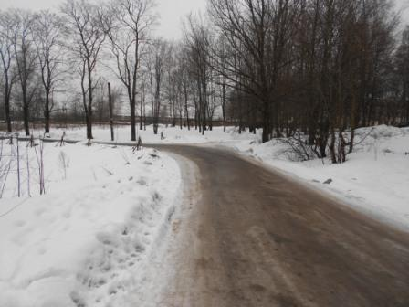

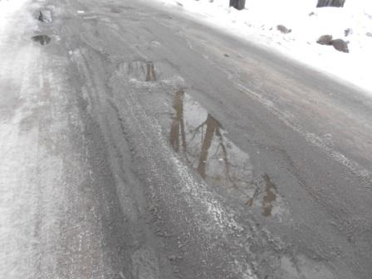
Температура – небольшой плюс, скользко и мокро, но не холодно.
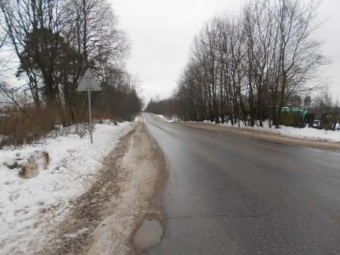

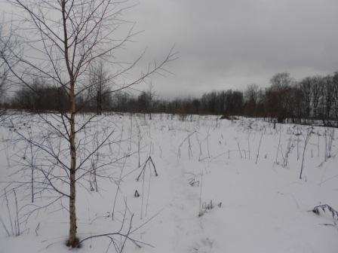
Тропинка, в общем, видна, хотя и присыпана снегом.
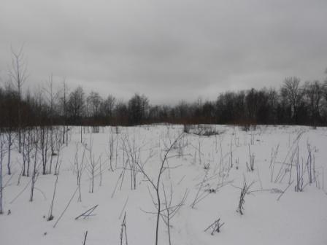
Мне туда.
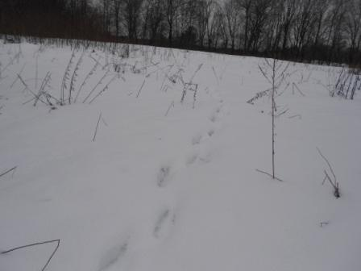
Мои следы.
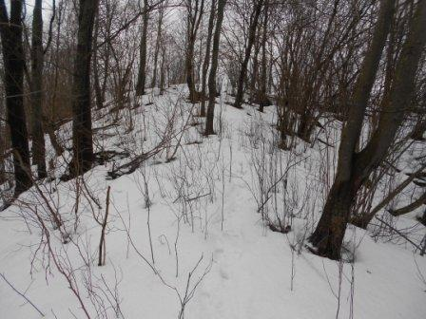

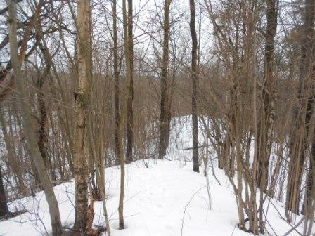

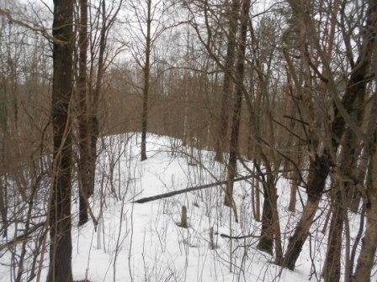

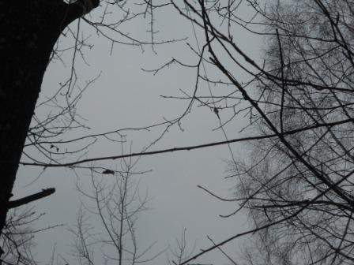

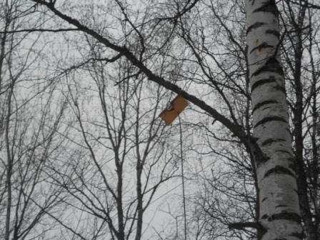

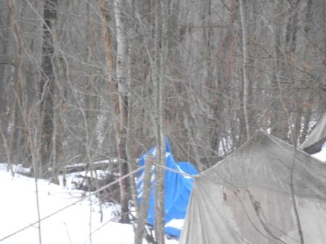
Одеяло «сохнет», во всяком случае для этого я его вывесил…
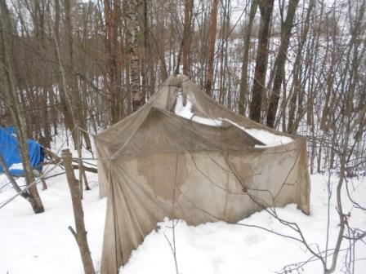

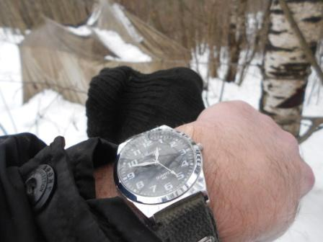
Успеваю!

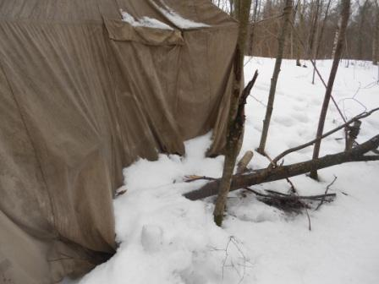

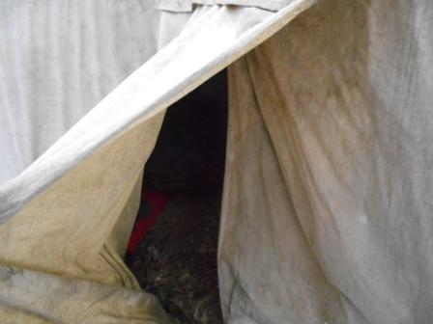

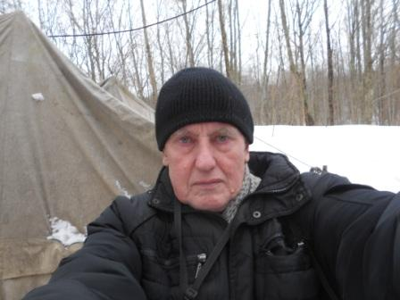
Фотографируюсь рядом с радио- позицией.
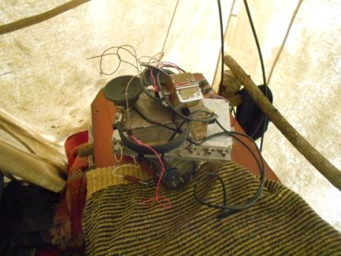
За что я ценю самоделки, это за надёжность! Вытряхиваю из сумки, без особых церемоний. Корпуса металлические, можно не трястись, что какая- то самоделка сломается.
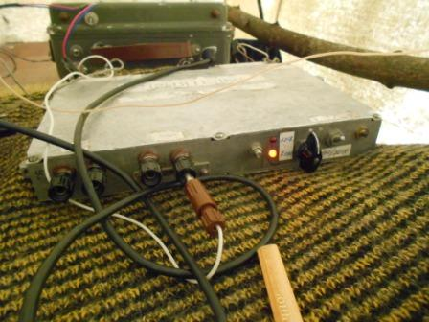
Принимать на аппарате прямого преобразования на 7030 просто невозможно! Ведомственная станция по- прежнему работает, ЧТ телеграфирование, или что-то в этом духе, 599+++.
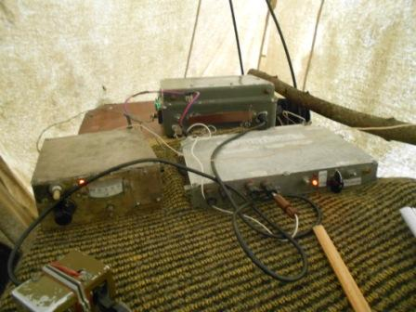
Но, у меня есть дополнительный приёмник, супергетеродин на этот диапазон. ПЧ 12 мГц, кстати, работает аппарат весьма неплохо. Насчёт 7030 и это не помогло!
Начинаю «бегать» по имеющимся частотам, передавая общий вызов. Безуспешно!
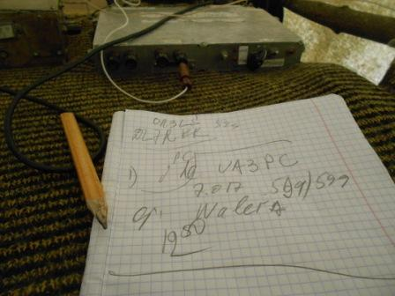
В очередной раз посмеялся: «QRO нам поможет!». Валерий любезно не прошёл мимо!

>Примерно в 13.50 МСК услышал Юрия 579 на 7017. Звал, но меня перебил UA3PC. >После связи еще несколько раз звал, но увы мне. А слышно было хорошо.
>72! С уважением -
>Олег (Mr. 72) RV3GM / KH6OB

Вызов Олега я прозевал, далее рядом кто-то поставил такую несущую, что я и не смог бы принять.
Как бы там ни было, радио- выбег состоялся! Мне вполне понравилась прогулка!
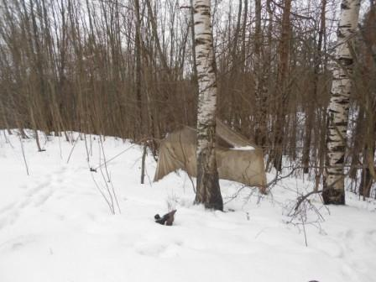

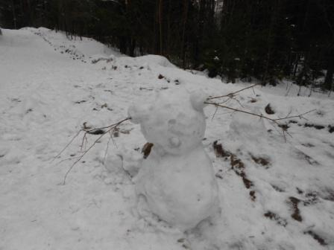

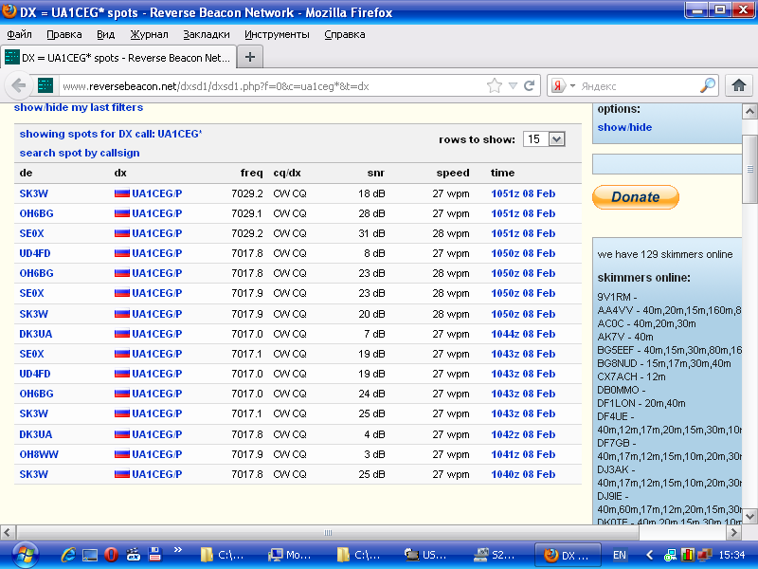
Скиммеры вполне принимали.
Спасибо всем, кто услышал! И, спасибо тем, кто пытался дозваться!
До встречи в эфире!

73! UA1CEG Юрий Александров, д.Гарболово. Ленинградской области, Всеволожского района.

LO23, KP50FI.

Сайт: www.ua1ceg.ru

